新 书 推 荐

中文书名：《萌萌瑜伽书》
英文书名：THE JOY OF YOGA
作 者：Emma Silverman (作者)，Kerri Frail (绘者)
出 版 社：Skyhorse Publishing
代理公司：Biagi/ANA/Anna Dai
出版时间：2014年8月
代理地区：中国大陆、台湾
页 数：208页
审读资料：电子稿，样书
类 型：保健

内容简介：

越来越多的人从百忙之中抽空出来参加瑜伽课程。在瑜伽课上，我们可以学会一些瑜伽姿势、学习一些呼吸技巧，这些都能让我们觉得精力充沛，而且让我们的平衡能力变得非常强。但是，也有很多朋友因为忙于工作、忙于学习、忙于照顾孩子而找不到时间来上瑜伽课。在《萌萌瑜伽书》中，作者艾玛·希尔弗曼这位著名的瑜伽大师跟我们分享了如何在没有固定时间去上瑜伽课的情况下，通过瑜伽让我们的身体变得更加健康的方法。

《萌萌瑜伽书》（THE JOY OF YOGA）为我们带来了一些简单实用的瑜伽姿势，即便是我们在坐飞机的时候、在公共汽车站等车的时候，或者是站着等水开的时候，我们都可以练习上几个瑜伽动作。书中提到的瑜伽动作对减轻我们的日常疼痛、缓解我们的焦虑情绪都非常有帮助。比如说我们疲倦的双脚、敏感的腕关节、肌肉紧张的脖子和肩膀、疼痛的背部、焦虑的情绪，甚至是心脏病都可以在练习瑜伽的过程中得到舒缓。无论是辛勤工作的园丁还是骑自行车骑了一整天的人，亦或是跑步跑得筋疲力尽的人，在《萌萌瑜伽书》中都可以找到合适的练习来缓解他们肌肉的紧张，让他们的身心都得到放松。

作者简介：

艾玛·希尔弗曼（Emma Silverman），《萌萌瑜伽》博客的作者和创始人。她的瑜伽之旅开始于对艾扬格瑜伽的专心研究，经过十五年的练习后，她又开始研究高温瑜伽、阿斯汤瑜伽、能量瑜伽、串联体位流瑜伽、克里帕鲁瑜伽、康复性瑜伽以及产前瑜伽。目前，她在康奈尔大学教授瑜伽课程。

克里·弗瑞尔（Kerri Frail），本科毕业于威尔克斯大学的综合媒体专业。 商业地产公司的平面设计师，热爱印刷设计、插画和摄影。她还为《厨房的智慧的小红书》（The Little Red Book of Kitchen Wisdom）画过插画。

内文图片：

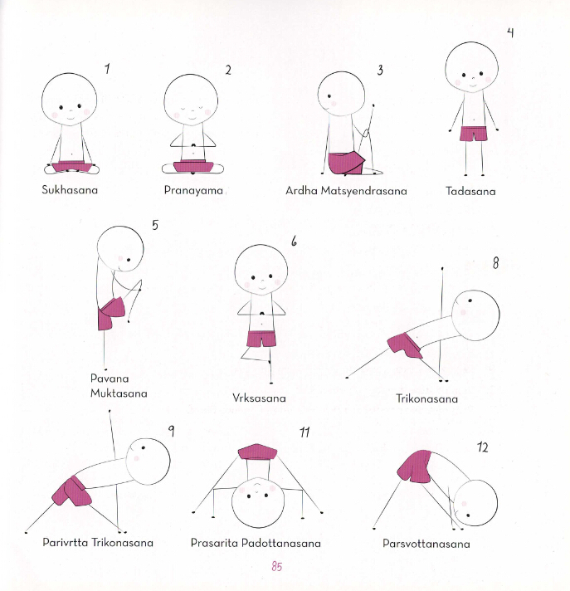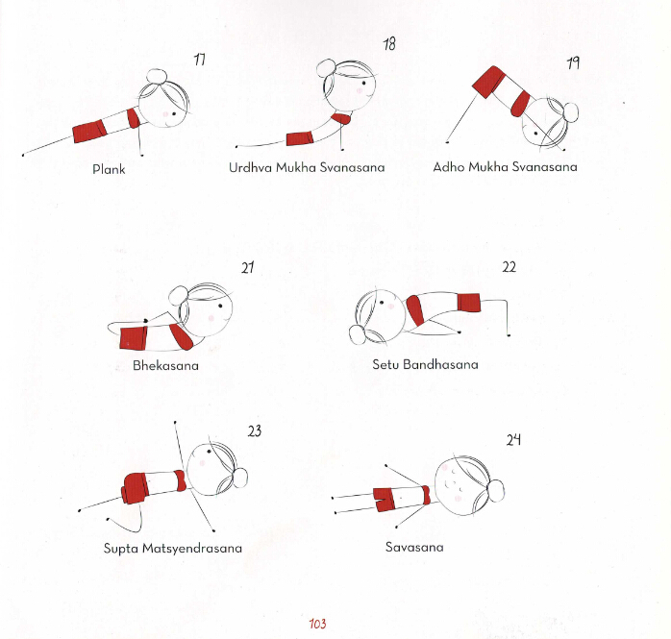
谢谢您的阅读！
请将回馈信息发至：戴园园 （Anna Dai）
安德鲁﹒纳伯格联合国际有限公司北京代表处
北京市海淀区中关村大街甲59号中国人民大学文化大厦1705室, 邮编：100872
电话：010-82504206
传真：010-82504200
Email: Anna@nurnberg.com.cn
网址：www.nurnberg.com.cn
微博：http://weibo.com/nurnberg
豆瓣小站：http://site.douban.com/110577/
微信订阅号：ANABJ2002

